WHAT TO DO AND WHAT NO TO DO

Фриланс это как биснес – делать обещание на перед . Как турагенство и туроператор

Смело обещать свои услуги я умею и сделаю .

Хранить css file у себя на хостинге чтобы не наебали

Брать средние цены

1. Выходить на связь с заказчиком ( отвечать сразу - не теряться , сливаться)
2. Назначать среднюю (высокую) рынковую цену за секцию,адаптив кроссбраузер.

Это скорее всего оставляли обьясления новички за дешево сделать работу

Они делают некачественно по шаблону быстро и некачественно. Он будет не очень быстрый , не адаптивный.

За такие деньги вы получите сайт на уровне сайтов конструкторов с кучей багов и недоработок..

1. Не брать очень тесные сроки.

* Учитывать , что дедлайн не означает то , что правок не будет. Четверг дедлайн прислал в среду готовую верстку. Исправил до четверга.
* Если не успеваешь в дедлайн- на 4 дня , видишь , что сверстал только первый блок, то лучше предупредить заказчика, обьяснить , что не рассчитал силы.

1. **Задавать вопросы** по спорным моментам макета
2. Смело обещать свои услуги **я умею и сделаю**. (представлять себя с лучшей стороны , как представляешь свой продукт).
3. Присылать **скриншоты** , а не готовую верстку или же **видео**. Обьяснить, чтобы он не обиделся.\
4. Записать подробную инструкцию пользователя по желанию работы с заказчиком.

Демпинг - зло

GENERAL QUESTIONS

Срочный проект – повышать цену.

**Я почему спрашиваю** – техника?

Слайдер должен перелистываться пальцем. Я почему спрашиваю ? Если человек зайдет с телефона ему будет комфортнее перелистывать пальцем

Скажите , а какой у вас бюджет, чтобы быстро определится . Я почему спрашиваю ? Я вам скажу , что я смогу сделать за эти деньги и подстроиться под ваш бюджет.

Вам нужен многостраничный или одностраничный сайт.

Скажите а у вас уже есть макет его отрисовал дизайнер?

Давайте договоримся , если я у вас прошу материалы вы их заранее подготовьте и сразу скиньте , не затягивайте пожалуйста с этим, потому что это очень важно и влияет на дедлайн .

В таком случае я понимаю, что вы занятой человек давайте . То стоимость увеличится на 20 процентов , **если нарушение дедлайна зависит не от меня**.

GENERAL PATTERNS

Адаптивная верстка , резина

Кроссбраузерность: Edge, Chrome, FF, Opera, Safari, Yandex и др.;

Аккуратный и продуманный ручной код;

HTML5, CSS3

Bootstrap 3.

LESS/SCSS

javascript

Git

jQuery

БЭМ

Pixel perfect верстка

Flexbox

Подключение непопулярных шрифтов

Оптимизация скорости сайта

Тестирование верстки

Только чистая html верстка, без интеграции в движки;

Ответственность:

- готов приступить уже  
- всегда довожу дело до конца  
- не нарушаю сроков  
- даю консультации по макету  
- не беру предоплату*  
- всегда на связи

Способы связи:

Личное сообщение:

E-mail: bogdanbrohovetsky@gmail.com

Skype:Bohdan Brokhovetskiy

Telegram: @djeik32

**1)**Здравствуйте, Роман.

Сделаю данную работу качественно и в назначенные сроки

Многолетний опыт в веб-разработке.

Просмотрел ваш макет в figma и готов выполнить задачу.

Срок: 3 дня. Стоимость 10 долл + хороший отзыв! https://www.weblancer.net/img/smilies/smile.gif

Готов приступить уже

Всегда довожу дело до конца

Не нарушаю сроков

Предлагаю только современные решения

Мое портфолио:

Буду рад сделать для Вас этот проект.

**2)**

Здравствуйте. Ознакомился с вашим заданием.

Имею большое желание и навыки для того , чтобы выполнить ваш заказ.

Жду ваш ответ

Ссылки на мои предыдущие проекты:

http://prokurs.websfera.com.ua/

http://ovk-stroi.ru/

https://gipsolit.ru/shtukaturka/

В эту стоимость входит полная верстка,адаптив, оптимизация скорости сайта

Adaptive layout, rubber

Cross-browser compatibility: Edge, Chrome, FF, Opera, Safari, Yandex, etc .;

Neat and thoughtful manual code;

HTML5, CSS3

Bootstrap 3.

LESS / SCSS

javascript

Git

jQuery

BEM

Pixel perfect layout

Flexbox

Connecting unpopular fonts

Website speed optimization

Testing the layout

Only clean html layout, no integration into engines;

Responsibility:

- ready to start already

- I always see it through to the end

- I do not violate the terms

- I give advice on the layout

- I do not take prepayment

- always in touch

Тогда давайте разберемся со всеми особенностями работы.

1. Предлагаю работу по 50% предоплате (50% сейчас, 50% после утвердлдения работы)
2. 10 больших правок бесплатно, если больше 10 – Вы доплачиваете
3. Для вашего контроля над процессом приглашаю вас в trello, где вы сможете следить за каждым этапом работы и по мере необходимости указывать на места где необходимы правки или принимать какой-либо из этапов работы , путем перетаскивания карточек по спискам в зависимости от Вашего желания. Также это очень поможет , если вы хотите подключить дополнительных людей таких, как: дизайнер , копирайтер, seo. Вы будете понимать на каком именно этапе идет работа , а так же вести диалог , если он необходим. Вот ссылка приглашение - <https://trello.com/invite/b/kFitInLz/a1deb4e59be63bfe767bbf09a2e1a137/%D0%B2%D0%B5%D1%80%D1%81%D1%82%D0%BA%D0%B0> .
4. Также хотелось бы узнать какой у Вас часовой пояс, чтобы можно было понять когда нам с вами работать. У меня +1 от МСК. И скажите в какое время Вам удобно отвечать на мои сообщения.
5. Так же давайте обговорим время сдачи : 17 января , 23:00 по МСК .

Отвечу на все вопросы , которые вас интересуют.

Hello ! It's nice to meet you. I have a great desire and skills to fulfill your project.

About my education:

I have bachelor degree in software engineering

About my skills:

Adaptive layout, rubber

Cross-browser compatibility: Edge, Chrome, FF, Opera, Safari, Yandex, etc .;

Neat and thoughtful manual code;

HTML5, CSS3

Bootstrap 3.

LESS / SCSS

javascript

Git

jQuery

BEM

Pixel perfect layout

Flexbox

Connecting unpopular fonts

Website speed optimization

Testing the layout

Only clean html layout, no integration into engines;

There are links to my previous projects:

http://prokurs.websfera.com.ua/

http://ovk-stroi.ru/

https://gipsolit.ru/shtukaturka/

**Freelancer.com**

Hello. I have read your requirements and ready to do this work for you. i'd worked with many js plugins , so i can implement this one on both sites

**I will convert psd to html responsive using**

HTML5, CSS3, bootstrap 4.

**My expertise are includes following features, \***

Full Website UI * Landing page * Redesign Website * E-commerce Design

**I am fully expert in UI for any design and layouts, I can manage following platform for your site.**

HTML5 CSS3 JavaScript Bootstrap JQuery JQuery built-in libraries for date picker, Sliders, accordions, custom design popups, introduction toll tips Banners Animation effect

**PSD to HTML**

100% manully hand coded. HTML, CSS, JavaScript source files. Minified CSS files. Responsive Design. Bootstrap 4 framework. Cross browser compatibility. Pixel perfect design. Font awesome icons, Google fonts. W3C valid code. SEO friendly HTML Meta Tags. Clean and well-commented code Thanks for your consideration

**Upwork**

My specializations are HTML5, CSS 3, Javascipt, Jquery web development from psd design layouts. Recently i've deveped landing page and added it in my portfolio.

I have been studying at kharkiv national university of electronics for 4 years in Software Engineering specialization. In that time we studied major concepts of programming languages such as php,javascript,SQL,java,c# and database MySQl.

I am a front-end developer with a Bachelor of Computer Science in [Software Engineering from Kharkiv National University of Radioelectronics.](https://medium.com/edge-coders/software-engineering-is-different-from-programming-b108c135af26)

[I am experienced in web development with such technologies : java script , HTML 5 ,CSS3 , Jquery , LESS](https://medium.com/edge-coders/software-engineering-is-different-from-programming-b108c135af26)

**Поиск заказов:**

Нарастить рейтинг выполняя простые задачи

Протащить клиента через фриланс биржу

**Группа вк или инстаграм**(продвижение)

**Facebook** (продвижение)

**Ютуб** – лидер мнения ,продвижение в сео

**Для вдохновение Блог** о веб разработки

Реклама :

1. Реклама на фриланс бирже(рекламное место)
2. Реклама РСЯ ( 15 рублей за клик не как в контекстной за 300 )
3. КМС контекстно медийная система от гугл
4. Таргетированая реклама в вк , instagram,facebook
5. Через админов сообщест в вк(посев посты)
6. Промо посты (promoted posts)
7. Холодные звонки(фотографам аниматорам )
8. **Ссылки на сайтах клиентов**
9. **Партнерский маркетинг:**Полиграфия, типография , дизайнеры , копирайтеры(20% от заказа) Чтобы он спросил **нужен ли сайт и слил клиета**
10. Свой база клиентов и **рассылка им по базе** с выгодным предложением
11. Форумы и чаты(повышенеи экспертности), ответы мейл ру
12. **Реферальная система продаж** . Порекомедуйте меня своим друзьям и я выплачу 10% с каждого вашего клиента с промокодом “BrBo’’glopart.ru
13. **Plcace.ua , бесплатка , OLX обьявления по сайтам**
14. **Продажа шаблонов (template monster , invato)**
15. **Отправка писем с конверсией продаж**

GENERAL PRICES

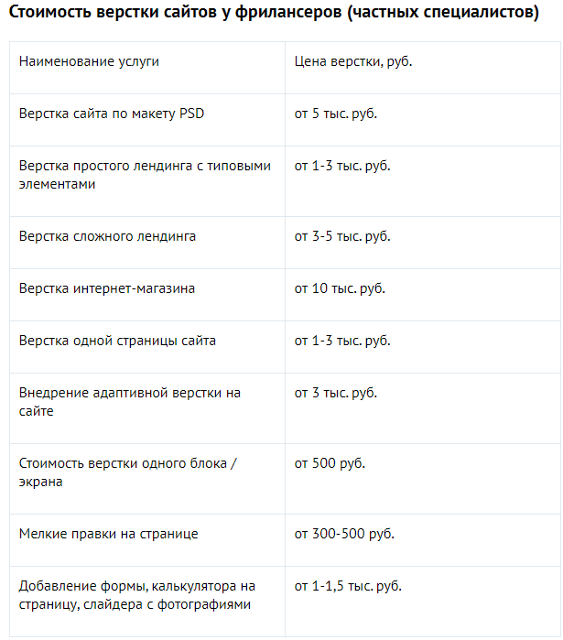

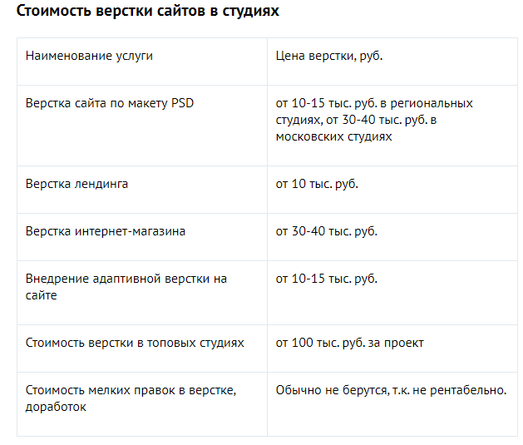

* Стоимость часа верстальщика в студиях составляет в среднем от 1200 до 1500(20 доларов ч час) рублей.
* Расценки [верстальщиков-фрилансеров](https://www.kadrof.ru/freelancers/61) примерно в 2 раза меньше – от 500-600 ( 10 долларов в час) руб. Новички могут брать еще меньше – от 100-300 руб. в час, но это низкие расценки. Важно понимать, что не все проекты могут сделать начинающие специалисты.

